1. สร้างDirectory ของเว็บไซต์ด้วยคำสั่ง   
   sudo mkdir -p /var/www/pannawat.com/html/  
   sudo mkdir -p /var/www/pannawatP.com/html/
2. ทำการเปลี่ยน owner และ mode ในการเข้าถึงด้วยคำสั่ง   
   sudo chown -R $USER:$USER /var/www/pannawat.com/html  
   sudo chown -R $USER:$USER /var/www/pannawatP.com/html  
   sudo chmod -R 755 /var/www/
3. สร้าง index แล้วใส่html code ของเราลงไป ตามที่เราต้องการ   
   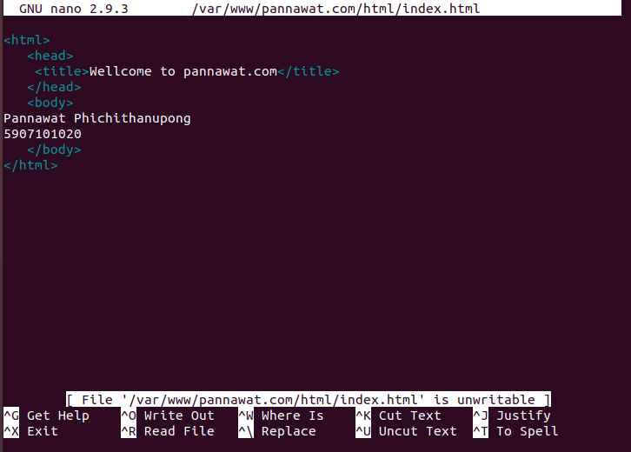  
     
     
     
     
     
     
   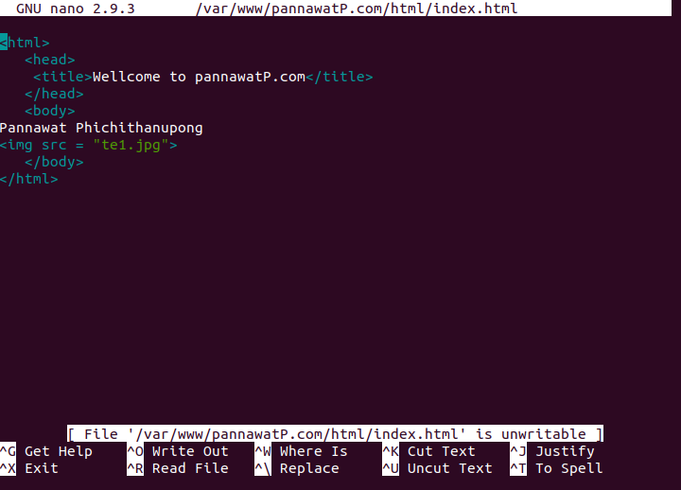

แล้วจึงนำแล้วจึงนำไฟล์รูปมาวางใน folder var/www/godshit.com/html/ เพื่อให้ตัวเว็บสามารถดึงรูปภาพดังกล่าวมาแสดงผลได้

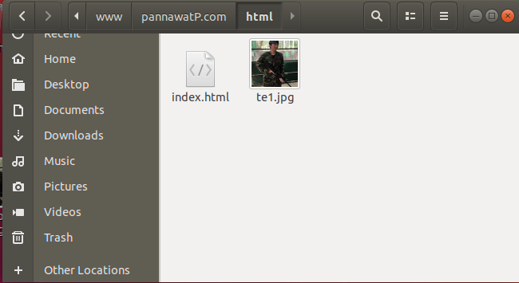

1. สร้างVirtual Host File เราสามารถใช้คำสั่ง  
   sudo cp /etc/apache2/sites-available/000-defaut.com.conf /etc/apache2/sites-available/pannawat.com.conf

sudo cp /etc/apache2/sites-available/000-defaut.com.conf /etc/apache2/sites-available/pannawatP.com.conf

เพื่อคัดลอก config เริ่มต้นมาได้และแก้ไข้ไฟล์นั้นด้วยคำสั่ง nano 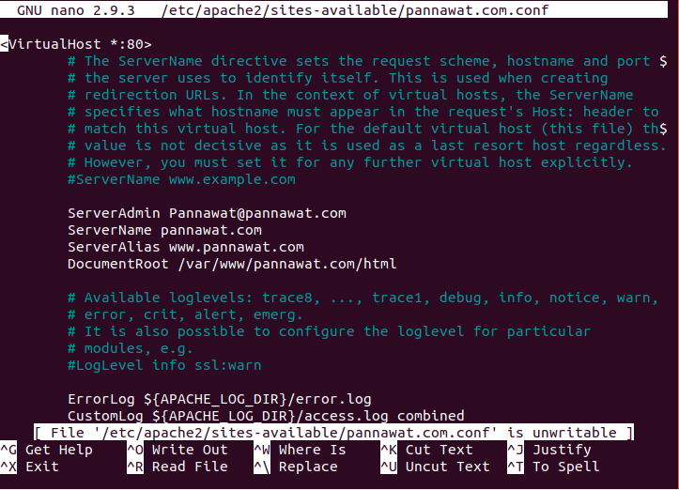  
  
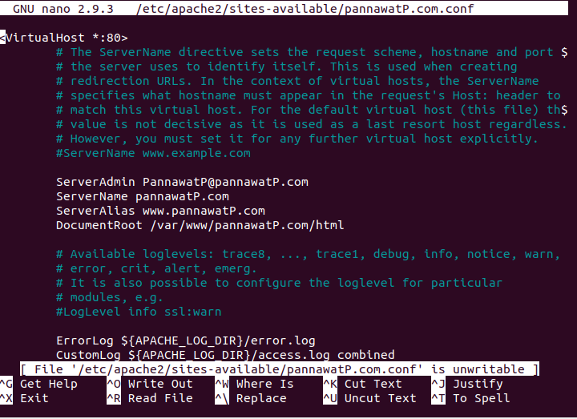

1. ทำการเปิดใช้งาน .conf ที่สร้างขึ้นมาทั้งคู่ และปิดการทำงานของ 000-default.conf ซึ่งเป็นตัว conf พื้นฐานของ apache2 แล้วทำการ restart ตัว apache2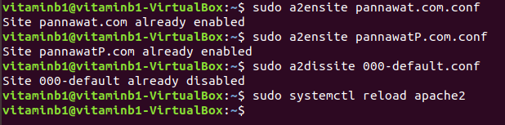
2. แก้ไขไฟล์ hosts เพื่อให้domain URL ที่เราสร้างขึ้นค้นหาใน Browser ได้ด้วยคำสั่ง nano  
     
   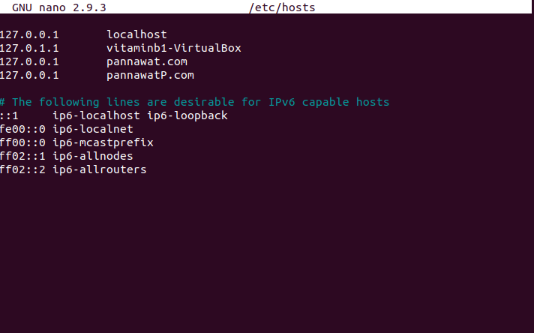

เว็บไซต์ที่ 1 แสดงชื่อพร้อมเลขทะเบียนนักศึกษา

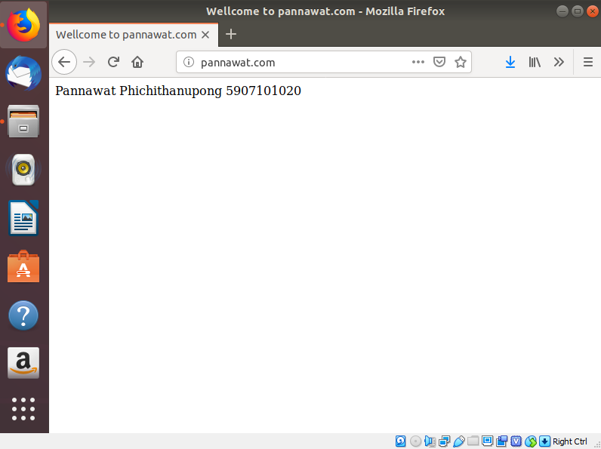

เว็บไซต์ที่2 แสดงชื่อและรูปของนักศึกษา

